Συμμετοχή Υφυπουργού Υγείας Ζωής Ράπτη στην 70η Σύνοδο της Περιφερειακής Επιτροπής του Παγκόσμιου Οργανισμού Υγείας για την Ευρώπη

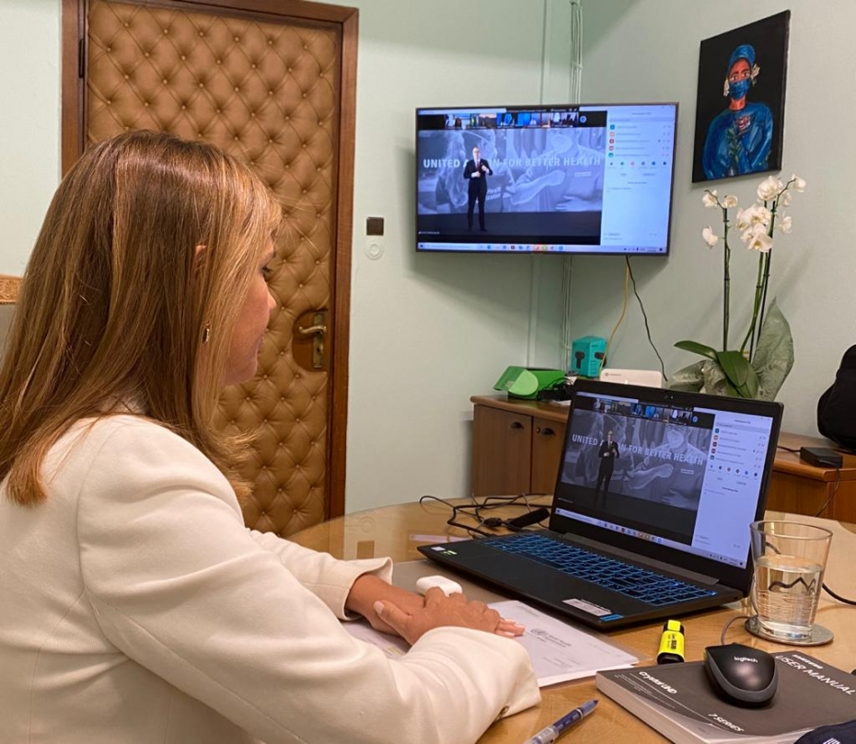
Σε εξέλιξη βρίσκεται από σήμερα, η 70η Σύνοδος της Περιφερειακής Επιτροπής του Παγκόσμιου Οργανισμού Υγείας για την Ευρώπη, η οποία θα ολοκληρωθεί αύριο, Τρίτη 15 Σεπτεμβρίου.
Κατά τη διάρκεια των εργασιών της Συνόδου, η οποία πραγματοποιείται υπό την αιγίδα της Βασίλισσας Μαργαρίτας της Δανίας, συζητούνται θέματα σχετικά με το Ευρωπαϊκό Πρόγραμμα Εργασίας 2020–2025, «Κοινή δράση για καλύτερη υγεία στην Ευρώπη».
Στη Σύνοδο της Περιφερειακής Επιτροπής του Παγκόσμιου Οργανισμού Υγείας για την Ευρώπη, η Ελλάδα εκπροσωπείται από την Υφυπουργό Υγείας Ζωή Ράπτη.
Κατά την τοποθέτησή της, η Υφυπουργός Υγείας, αρμόδια για θέματα Ψυχικής Υγείας και Εξαρτήσεων, τόνισε πως «το έργο μας εξακολουθεί να επικεντρώνεται στη δέσμευσή μας για επίτευξη της καθολικής υγειονομικής κάλυψης στη χώρα μας».
Η κα Ράπτη επισήμανε πως ενώ τα τελευταία 40 χρόνια η διεθνής κοινότητα έχει κάνει σημαντικά βήματα προς τη βελτίωση των αποτελεσμάτων των υπηρεσιών υγείας, εξακολουθούμε να αντιμετωπίζουμε προκλήσεις και η πανδημία της Covid-19, μας δείχνει ότι πρέπει να αναθεωρήσουμε το modus operandi.
«Μία προσέγγιση με βασικό πυλώνα την Πρωτοβάθμια Φροντίδα Υγείας (Π.Φ.Υ.), αποτελεί τον αποτελεσματικότερο τρόπο για τη βιώσιμη διαχείριση των προκλήσεων που αντιμετωπίζουν τα συστήματα Υγείας», σημείωσε, προσθέτοντας πως η ενδυνάμωση των υπηρεσιών της Πρωτοβάθμιας Φροντίδας Υγείας αποτελεί επίσης την πιο ολοκληρωμένη και αποτελεσματική προσέγγιση για την ενδυνάμωση της ψυχικής υγείας του πληθυσμού, που εν μέσω της πανδημίας υφίσταται τρομερές πιέσεις.
Η Υφυπουργός Υγείας τόνισε χαρακτηριστικά προς τους συμμετέχοντες της Συνόδου: «Δεν νοείται καθολική κάλυψη Υγείας χωρίς Πρωτοβάθμια Φροντίδα Υγείας και δεν νοείται υγεία χωρίς ψυχική υγεία. Αυτές οι δύο διαπιστώσεις είναι σήμερα πιο επίκαιρες από ποτέ και αυτός είναι και ο λόγος που υιοθετήθηκαν και προωθούνται από τον Π.Ο.Υ.»
Η κα Ράπτη δεν παρέλειψε να τονίσει ότι κατά τη διάρκεια του πρώτου κύματος της πανδημίας της Covid-19, η Ελλάδα, χάρη στην αποφασιστικότητα του Πρωθυπουργού Κυριάκου Μητσοτάκη και την καθοδήγηση από μία εξέχουσα ομάδα εθνικών Εμπειρογνωμόνων, έλαβε εγκαίρως τα αναγκαία μέτρα, τα οποία αποτελεσματικά ανέκοψαν την εξάπλωση της πανδημίας. Υπό αυτό το πρίσμα, ο Πρωθυπουργός, αναγνωρίζοντας την ανάγκη ενδυνάμωσης των υπηρεσιών ψυχικής υγείας, όρισε αρμόδιο Υφυπουργό Ψυχικής Υγείας, προκειμένου να αντιμετωπίσει τις υφιστάμενες προκλήσεις και να αναλάβει την μεταρρύθμιση των υπηρεσιών ψυχικής υγείας στη χώρα μας.
Η Υφυπουργός Υγείας εξέφρασε την ικανοποίησή της για το Ευρωπαϊκό Πρόγραμμα Εργασίας που αναπτύχθηκε από την Ευρωπαϊκή Περιφερειακή Επιτροπή του Π.Ο.Υ. και το οποίο συμπεριλαμβάνει, στους 4 κεντρικούς πυλώνες του, τα θέματα ψυχικής υγείας, από κοινού με την καθολική κάλυψη υγείας, την ψηφιακή μεταρρύθμιση της παροχής υπηρεσιών υγείας, την προώθηση της υγείας και ευεξίας και την προστασία από έκτακτες καταστάσεις δημόσιας υγείας.
«Η επικέντρωση στα ζητήματα αυτά, αναμένεται να ενισχύσει σημαντικά την επίδραση του Ευρωπαϊκού Προγράμματος Εργασίας του Παγκόσμιου Οργανισμού Υγείας, τόσο στη χώρα μας, όσο και στην Ευρωπαϊκή Περιφέρεια του Οργανισμού», σημείωσε κλείνοντας την τοποθέτησή της η κα Ράπτη.

